MOCOWANIE SZYN MB SPRINTER I VOLKSWAGEN LT.
Mocowanie szyn przednia szyba.
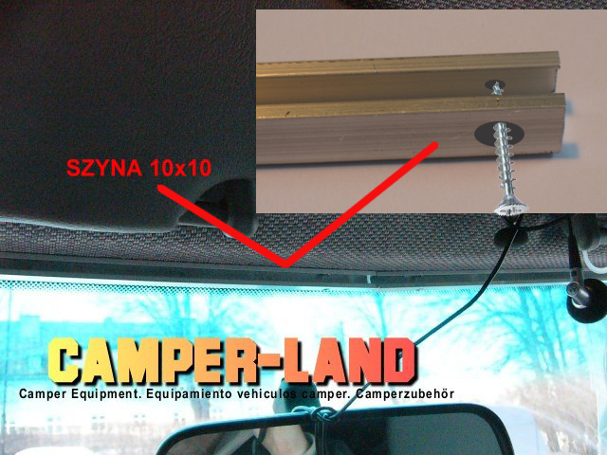

Mocowanie szyn przednia szyba.
